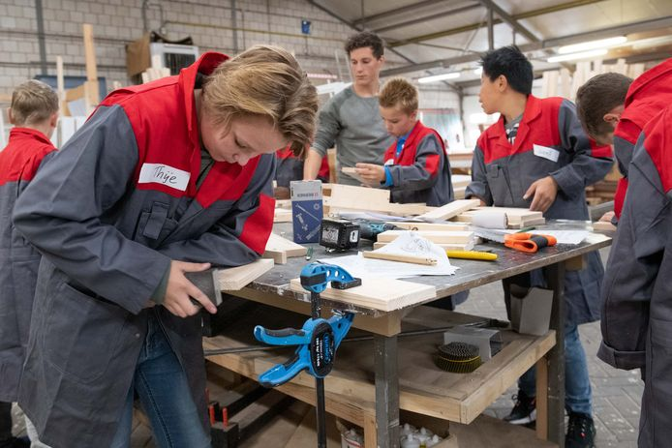

PREMIUM foto Tubantia
Leerlingen uit de Klusklas van basisschool De Wiekslag druk bezig bij Aannemersbedrijf Hoek uit Tubbergen. © Lars Smook foto Tubantia

Klusklas in Tubbergen steekt handen uit de mouwen: ‘Niks mis mee’
TUBBERGEN - Een bijvoeglijk gebruikt voltooid deelwoord zegt deze leerlingen niks, ze zijn liever praktisch bezig. Als eerste Klusklas voeren ze nu wekelijks praktijkopdracht uit bij lokaal bedrijf.
Bianca Lucas 04-10-19, 08:21

„Moet ik dat perse leren juf? Ik wil later toch met de handen werken.” Deze opmerking van een leerling vormde voor Gisela Kosters, docente in groep 8 van basisschool De Wiekslag in Tubbergen, de kiem voor het oprichten van een klusklas.
Nadat ze op het Jeugdjournaal een collega-docent van een andere school hoorde vertellen over een klusklas, besprak ze het idee met de schooldirectie. Kosters kreeg de vrijheid om uit te zoeken of het voor De Wiekslag een optie was. Binnen vijf weken was de Klusklas, bestaande uit acht groep acht leerlingen, een feit.

Praktisch
„Deze kinderen zijn meer praktisch ingesteld dan theoretisch, waardoor het plezier in school soms afneemt”, heeft de docente ervaren. „Met praktische opdrachten in het handenarbeidlokaal van scholengemeenschap Canisius Tubbergen en het bedrijfsleven, hopen we dit plezier terug te brengen. De bedrijven die we hiervoor benaderden, van bouwbedrijf tot bakkerij reageerden heel positief.”
Moet ik dat echt leren juf? Ik ga later toch met mijn handen werken
leerling Klusklas
Gehuld in een rood-grijze werkjas maakten de Klusklas kinderen gisteren hun debuut bij Aannemersbedrijf Hoek in Tubbergen. Op een grote tafel in de zagerij lagen tekeningen en hout. Aminata (11) schuurde planken die ze even daarvoor had gezaagd. „We maken een vogelkastje”, vertelde ze. „Dit is veel mooier dan taal en rekenen.” Ook klasgenoot Yann (12) was dolenthousiast. „Straks op school weet ik zeker dat ik denk: bij Hoek was het veel leuker’. Door creatief bezig te zijn met je handen leer je ook.”
Daniël Hoek, mede-eigenaar van Aannemersbedrijf Hoek, ontving de Klusklas met open armen. „Prachtig om te zien dat de kinderen met een grote glimlach bezig waren. Hopelijk gaan ze later als stucadoor of timmerman aan de slag”, vertelde hij. ,,Veel ouders zien hun kind liever studeren dan werken in de bouw. De ruime mogelijkheden binnen de techniek moeten meer onder de aandacht worden gebracht, ook bij ouders.”
Dit schooljaar bezoekt de Klusklas elke donderdagochtend een bedrijf. ’s Middags volgt toch ook theorie. Maar die is wel praktijk gerelateerd”, legt de juf uit. „Denk bijvoorbeeld aan materiaalkennis, de spelling ervan, maatvoeringen en inhoudsmaten. Een Klusklas is vrij uniek in de regio. En gezien de blije gezichten nu al een succes.”

